Επιμορφωτικό πρόγραμμα με θέμα «Το Ολοκαύτωμα ως Αφετηρία. Κατάρτιση για Αρχάριους. Διάλογος Αλβανίας-Ελλάδας» (“The Holocaust as a starting point – Beginners training, Albania – Greece dialogue”)

H Γενική Γραμματεία Θρησκευμάτων του Υ.ΠΑΙ.Θ.Α., το Γαλλικό Ίδρυμα Mémorial de la Shoah και η Αλβανική Ένωση εκπαιδευτικών Ιστορίας «Νεότητα και Ιστορία» (Albanian National Association of History Teachers “Youth and History”), με την υποστήριξη του Εβραϊκού Μουσείου Ελλάδος, συνδιοργάνωσαν με επιτυχία δίγλωσσο επιμορφωτικό πρόγραμμα, στην ελληνική και αγγλική γλώσσα, με θέμα «Το Ολοκαύτωμα ως Αφετηρία. Κατάρτιση για Αρχάριους. Διάλογος Αλβανίας-Ελλάδας» (“The Holocaust as a starting point – Beginners training, Albania – Greece dialogue”).
Το πρόγραμμα, που υποστηρίχτηκε από το Εβραϊκό Μουσείο Ελλάδας και έλαβε χώρα στα Ιωάννινα από 02 ως 04 Απριλίου 2024, περιλάμβανε ιστορικές διαλέξεις, συζητήσεις και εργαστήρια και συμμετείχαν σ΄αυτό 39 συνολικά εκπαιδευτικοί: 20 από την Αλβανία και 19 από την Ελλάδα, από σχολεία της Κοζάνης, της Ζακύνθου, της Άρτας και των Ιωαννίνων.
Κατά την ολοκλήρωση του προγράμματος, οι συμμετέχοντες κλήθηκαν να δημιουργήσουν και να παρουσιάσουν ένα τελικό σχέδιο μαθήματος από το θεματικό πεδίο του Ολοκαυτώματος.
Το επιμορφωτικό πρόγραμμα έληξε με τη ξενάγηση των συμμετεχόντων εκπαιδευτικών στη Ζωσιμαία Σχολή Ιωαννίνων, στο ιστορικό κτίριο της οδού Ζωσιμάδων, καθώς και στην Εβραϊκή Συναγωγή της πόλης.
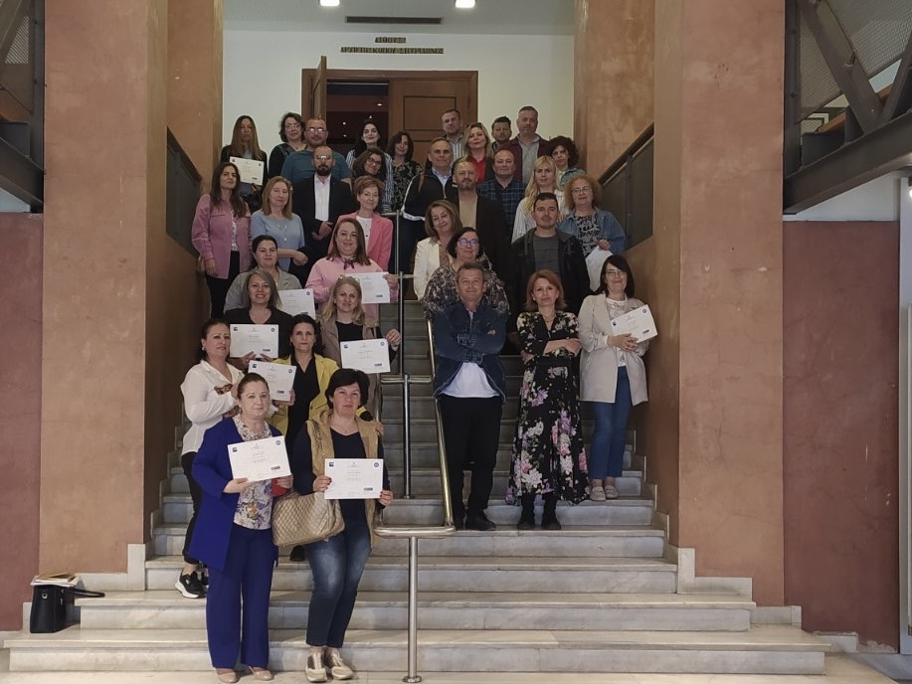

Λήξη σεμιναρίου-Διπλώματα
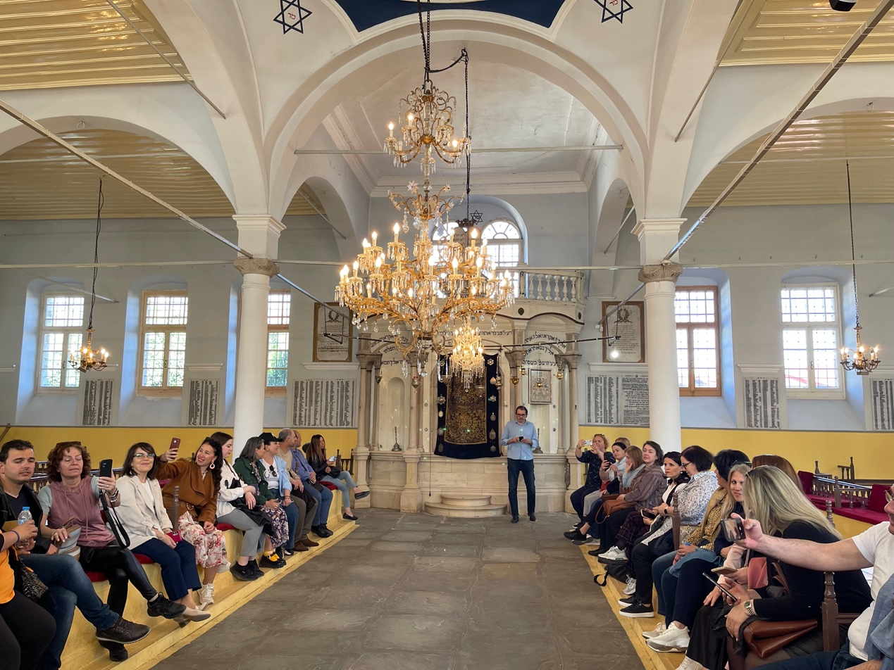
Η εκπαιδευτική επίσκεψη στη Συναγωγή.
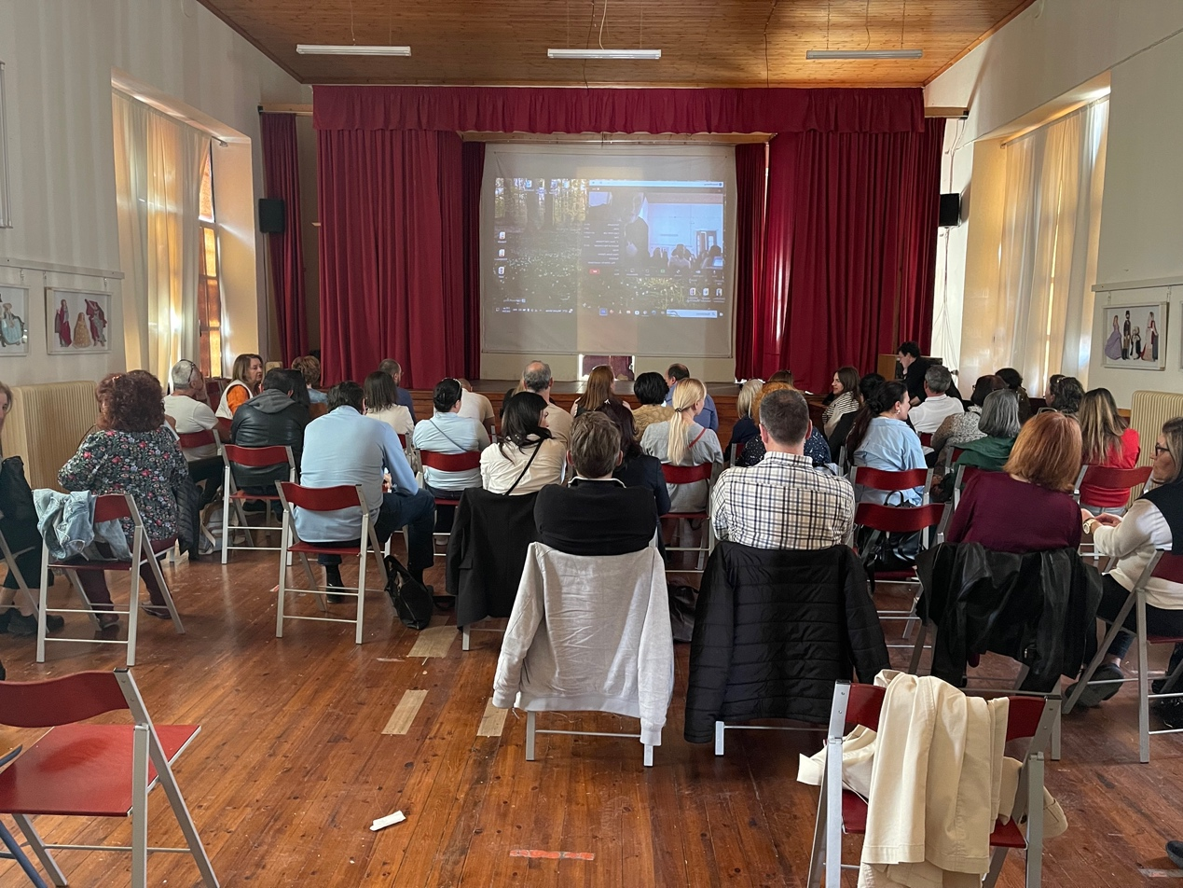
Η εκπαιδευτική επίσκεψη στη Ζωσιμαία Σχολή.

